Titre de l’article en français (Palatino Linotype 14, interligne 1)
Title of the article in English (Palatino Linotype14, [line spacing 1])
Prénom et nom Principale Auteur | Prénom et nom 2eme  Auteur | Prénom et nom 3eme  Auteur
Email Professionnel | Email Professionnel | Email Professionnel
Etablissement, (pays) | Etablissement, (pays) | Etablissement, (pays)
Soumis le : .../.../2023 Accepté le : .../.../2023 Publié le : 04/06/2023
Résumé: (entre 04 et 06 lignes)
Saisissez le texte du résumé conformément aux directives de l'IMRAD citées dans ce modèle et utilisez la police Palatino Linotype tail 12 [interligne 1], (police Patino Linotype tail 12 [interligne 1]) ; Saisissez le texte du résumé conformément aux directives de l'IMRAD citées dans ce modèle et utilisez la police Palatino Linotype tail 12 [interligne 1], (police Patino Linotype tail 12 [interligne 1])

Mots clés: (entre 04 et 06 mots)
Code Jel : XN1,XN2

Abstract: (Between 04 and 06 lines)

Enter the abstract text according to the IMRAD guidelines cited in this template and use the font Palatino Linotype tail 12 [line spacing 1], (font Patino Linotype tail 12 [line spacing 1]) ; Enter the abstract text according to the IMRAD guidelines cited in this template and use the font Palatino Linotype tail 12 [line spacing 1], (font Patino Linotype tail 12 [line spacing 1])

Key words: (Between 04 and 06 words)
JEL Classification Codes: XN2, XN1.

Remarque : les deux résumés , les mots-clés et les codes Jel, doivent apparaître sur cette page uniquement.

Dispositions méthodologiques et objectifs

Plan standard pour un article de recherche en économie, Mangement ou marketing, organisé selon la méthode IMRAD, avec une orientation détaillée pour chaque sous-titre. Cette structure est largement acceptée dans les revues universitaires de ces disciplines.

Résumé (Abstract)

Orientation :
Le résumé est un condensé de la recherche. Il expose l’objectif, la méthodologie, les principaux résultats et les conclusions de l’étude. Il permet aux lecteurs d’évaluer rapidement la pertinence et les résultats de l’article.
- Objectif : Énoncer la question de recherche ou l’objectif principal.
- Méthodes : Décrire brièvement l’approche et les données utilisées.
- Résultats : Résumer les principaux résultats.
- Conclusion : Mettre en avant les implications ou le message principal.

Mots-clés (Keywords)

Orientation :
Les mots-clés facilitent l’indexation et aident les lecteurs à trouver votre article dans les bases de données. Ils doivent refléter les principaux thèmes, méthodes ou variables de la recherche.
- Liste de 3 à 6 termes pertinents.
- Exemple : Croissance économique, stratégies de gestion, comportement du consommateur

Codification JEL (JEL Codification)

Orientation :
Les codes JEL (Journal of Economic Literature) standardisent la classification des recherches en économie et domaines connexes. Ils aident à catégoriser votre recherche pour la recherche documentaire et l’indexation des revues.
- Liste des codes JEL pertinents (ex. : M10, M31, L10).
- Exemple : Classification JEL : M10, M31, L10

Introduction (avec revue de littérature)

Orientation :
Cette section présente le sujet de recherche, explique son importance et passe en revue la littérature pertinente pour établir le contexte et identifier les lacunes que votre étude vise à combler.
- Contexte : Décrire le contexte général et l’importance du sujet.
- Revue de littérature : Résumer les principales études, débats et résultats.
- Lacune de recherche : Identifier ce qui manque ou reste à résoudre.
- Objectif : Énoncer clairement la question de recherche ou l’hypothèse.

Méthodologie

Orientation :
Détailler la manière dont la recherche a été menée, incluant les sources de données, les modèles et les techniques d’analyse, afin que d’autres puissent reproduire votre étude.
- Plan de recherche : Décrire le type d’étude (expérimentale, observationnelle, étude de cas, etc.).
- Collecte de données : Spécifier les sources, l’échantillon et les variables.
- Méthodes analytiques : Expliquer les procédures et outils utilisés (analyse statistique, méthodes qualitatives, etc.).
- Hypothèses et limites : Noter les éventuelles hypothèses ou contraintes importantes.

Résultats

Orientation:
Présenter les résultats de façon objective, en utilisant des tableaux, des figures et du texte selon les besoins. Se concentrer sur les résultats directement liés à la question de recherche.
- Principaux résultats : Présenter les résultats clés.
- Résultats secondaires : Mentionner d’autres résultats pertinents le cas échéant.
- Supports visuels : Utiliser des tableaux et figures pour illustrer les données.

Discussion

Orientation:
Interpréter les résultats, les comparer à la littérature existante et discuter de leurs implications pour la théorie et la pratique.
- Interprétation : Expliquer la signification des résultats.
- Comparaison : Relier les résultats aux études précédentes.
- Limites : Reconnaître les faiblesses de l’étude.
- Implications : Discuter de la portée théorique et pratique.
- Recherches futures : Proposer des pistes pour de futures études.

Conclusion

Orientation :

Résumer les principaux résultats et leur importance, et suggérer des orientations pour de futures recherches ou des applications pratiques.
- Synthèse : Rappeler les résultats clés et leur pertinence.
- Recommandations : Proposer des actions futures ou de nouvelles recherches.

Références (APA)

Orientation :

Lister toutes les sources citées dans le texte, en respectant les normes de citation APA.
- Exemple de format :
  - Livre:
Auteur, A. A. (Année). Titre de l’ouvrage : Sous-titre. Éditeur.
  - Article de revue:

Auteur, A. A., & Auteur, B. B. (Année). Titre de l’article. Titre de la revue, volume(numéro), pages. https://doi.org/xx.xxx/yyyy

Ce plan garantit clarté, logique et rigueur scientifique pour vos articles de recherche en économie, gestion ou marketing.

Dispositions formels

Introduction: (Palatino Linotype taille police12G)

Insérer ici le contenu de l’introduction On utilisant la police (Palatino Linotype taille police12 [interligne 1,15]); Insérer ici le contenu de l’introduction On utilisant la police (Palatino Linotype taille police12 [interligne 1,15]); Insérer ici le contenu de l’introduction On utilisant la police (Palatino Linotype taille police12 [interligne 1,15]); Insérer ici le contenu de l’introduction On utilisant la police (Palatino Linotype taille police12 [interligne 1,15]); Insérer ici le contenu de l’introduction On utilisant la police (Palatino Linotype taille police12 [interligne 1,15]); Insérer ici le contenu de l’introduction On utilisant la police (Palatino Linotype taille police12 [interligne 1,15]);

Le texte de l'introduction avec Palatino Linotype taille police12 [interligne 1,15]

Titre : (Palatino Linotype taille police12G)
Insérer ici le contenu du Titre On utilisant la police (Palatino Linotype taille police12 [interligne 1,15]);Insérer ici le contenu du Titre On utilisant la police (Palatino Linotype taille police12 [interligne 1,15]);Insérer ici le contenu du Titre On utilisant la police (Palatino Linotype taille police12 [interligne 1,15])

Le texte du titre avec (Palatino Linotype taille police12 [interligne 1,15])

Premier sous titre: (Palatino Linotype taille police12G)
Insérer ici le contenu du Premier sous titre On utilisant la police (Palatino Linotype taille police12 [interligne 1,15]); Insérer ici le contenu du Premier sous titre On utilisant la police (Palatino Linotype taille police12[interligne 1,15]); Insérer ici le contenu du Premier sous titre On utilisant la police (Palatino Linotype taille police12[interligne 1,15])

Deuxième sous titre: (Palatino Linotype taille police12G)
Insérer ici le contenu du deuxième sous titre On utilisant la police (Palatino Linotype taille police12 [interligne 1,15]) Insérer ici le contenu du deuxième sous titre On utilisant la police (Palatino Linotype taille police12[interligne 1,15] ); Insérer ici le contenu du deuxième sous titre On utilisant la police (Palatino Linotype taille police12 [interligne 1,15] )

S'il y a un tableau ou Figure :

Titre du tableau (Palatino Linotype taille police12G):.......................................

Source:................................................................................

Titre de figure :.........................................................

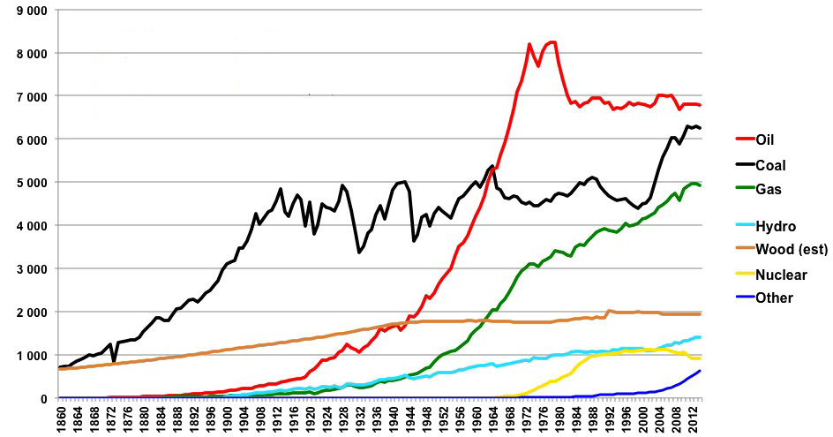

Source:................................................

Conclusion: (Palatino Linotype taille police 12G)

Insérer ici la conclusion de la feuille de recherche on démontrant les résultats et les recommandations et veuillez utiliser la police d'écriture : Palatino Linotype taille police 12[interligne 1,15] ; Insérer ici la conclusion de la feuille de recherche on démontrant les résultats et les recommandations et veuillez utiliser la police d'écriture :Palatino Linotype taille police 12 [interligne 1,15] ; Insérer ici la conclusion de la feuille de recherche on démontrant les résultats et les recommandations et veuillez utiliser la police d'écriture :Palatino Linotype taille police 12 [interligne 1,15].

Annexes : (Palatino Linotype taille police 12)

Les annexes sont des parties additionnelles (questionnaires, données brutes, tableaux, figures, … etc.) qui complètent la compréhension du travail, mais qui ne peuvent s’intégrer dans le corps de l’article sans en alourdir le contenu ou nuire à la continuité du texte. (Type de police : Palatino Linotype, Taille 12, interligne 1).

Tableau (1) : ...............................................
Test 1 | Test 2 | Facteur 1 | Facteur 2 | Coefficient
15.21 | 15.21 | 15.21 | 15.21 | 15.21
18.58 | 18.58 | 18.58 | 18.58 | 18.58
28.05 | 28.05 | 28.05 | 28.05 | 28.05
11.14 | 11.14 | 11.14 | 11.14 | 11.14
Test 1 | Test 2 | Facteur 1 | Facteur 2 | Coefficient
La source: …………………………….

Figure (1): .........................................

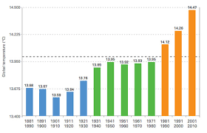
La source :…………………………….

Références : (Palatino Linotype taille police 12G)
01- la police utilisé dans les référence est Palatino Linotype taille police 11[interligne 1]
02- la police utilisé dans les référence est Palatino Linotype taille police 11[interligne 1]
03- la police utilisé dans les référence est Palatino Linotype taille police 11[interligne 1]

Palatino Linotype taille police 11 [interligne 1]
Liste Bibliographique:
Utiliser le « Système de références APA », voir le lien :
http://guides.bib.umontreal.ca/disciplines/20-Citer-selon-les-normes-de-l-APA?tab=108
La référence doit être directement citée dans le corps du texte (ex : … (Smith, 2006), et la référence complète devrait être écrite dans la bibliographie comme suit :
- Livres : Nom complet de l’auteur (année), titre complet, édition, pays ;
- Article du Journal : Nom complet de l’auteur (année), titre complet de l’article, nom de la revue, place, volume et numéro ;
- Article de séminaire : Nom complet de l’auteur (année), titre complet de la communication, titre du séminaire, place et date, pays ;
- Sites web : Nom complet de l’auteur (année), titre complet du fichier, site web détaillé: http://adresse complète (consulté le jour/mois/année).
Nb: la police utilisée pour la liste bibliographique :(Palatino Linotype 11, interligne1)

Exemple de liste bibiographique:
Livres:
Raup, D. (2003). Principles of Paleontology. Toppan Company. Tokyo. Japan
Mémoire de fin d'étude et thèses:
Al-Najjar, T. (2000). The seasonal dynamics and grazing control of phyto and mespzooplankton in the Northern Gulf of Aqaba. Unpublished Ph.D. thesis. Center for Tropical Marine Ecology. University of Bremen. Germany.
Article de journal
Parker, G. (1990). Surface-based bedload transport relation for grave/rivers. Journal of Hydraulic Research. 28(4)
Rapport en ligne
Euromonitor International. (2008, May 27). Shopping for pleasure: The development of shopping as a leisure pursuit. Retrieved from http://www.euromonitor.com/
Note : Le nombre maximum de pages de l'article, est 16 pages.

Auteur correspondant Principal Author , institution, Country, ORCID (recommended) http://orcid.org/.............................. Second Author , institution, Country, ORCID (recommended) http://orcid.org/.............................. Thierd Author , institution , Country, ORCID (recommended) http://orcid.org/..............................

